Presentación de caso

Efectividad del tratamiento alternativo de la escabiosis mediante la Fitoterapia: a propósito de un caso
Effectiveness of the alternative treatment for scabies using phytotherapy: a case report

Frank Miguel Hernández Velázquez^{1*} https://orcid.org/0000-0002-8769-752X
Virgen Leticia Pupo Cruz ¹ https://orcid.org/0000-0001-5622-6592
Dayana María Fernández Sarmiento¹ https://orcid.org/0000-0002-9786-7342
Dalia Maris Montero García ¹ https://orcid.org/0009-0004-0643-0543

¹ Universidad de Ciencias Médicas de Holguín. Facultad de Ciencias Médicas Mariana Grajales Coello. Holguín, Cuba.

* Autor para la correspondencia: fmhernandezvelazquez@gmail.com.

RESUMEN
La escabiosis o sarna, es una infección parasitaria causada por el Sarcoptes scabiei. En todo el mundo, afecta aproximadamente a trescientos millones de personas todos los años. Con la pandemia de la COVID-19, estas cifras han ascendido considerablemente. Se presentó el caso clínico de un paciente masculino de 96 años que fue diagnosticado con una linfangitis aguda. Durante el examen físico, se pudo constatar la presencia de lesiones eritrematosas, papulosas y escamosas, con algunas excoriaciones por rascado, localizadas en espalda, abdomen y entrepierna, que conllevaron al diagnóstico de escabiosis. Debido a la no disponibilidad de los medicamentos de elección, se empleó la Fitoterapia para tratar esta enfermedad. Luego de 10 días de tratamiento las lesiones desaparecieron. Se concluyó que el empleo de plantas medicinales puede ser una alternativa terapéutica eficaz en casos donde no exista la disponibilidad de los medicamentos para el tratamiento convencional.
Palabras clave: Escabiosis; Sarcoptes Scabiei; Fitoterapia; Plantas Medicinales.

ABSTRACT
Scabies is a parasitic infection caused by Sarcoptes scabiei. It affects approximately three hundred million people every year in the world. With the COVID-19 pandemic, these numbers have risen considerably. A clinical case of a 96-year-old male patient who was diagnosed with acute lymphangitis was presented. During the physical examination, it was possible to verify the presence of erytrematous, papulous and scaly lesions, with some excoriations by scratching, located in the back, abdomen and crotch, this was related to a diagnosis of scabies. Due to the non-availability of the drugs of choice, Phytotherapy was used to treat this disease. After 10 days of treatment the lesions disappeared. It was concluded that the use of medicinal plants can be an effective therapeutic alternative in cases where there is no availability of medicines for conventional treatment.
Keywords: Scabies; Sarcoptes Scabiei; Phytotherapy: Medical Plants.

INTRODUCCIÓN
La escabiosis o sarna, es la infección parasitaria causada por el ácaro Sarcoptes scabiei variedad hominis, que resulta en una erupción con intenso prurito y con un patrón característico tipo pápulas, con distribución corporal en axilas, codos, glúteos, área genital y peri umbilical. ⁽¹⁾ Se contagia por contacto directo de piel con piel y, a veces, a través de fómites (sábanas, toallas y ropas). En algunos casos se puede adquirir por contacto con animales infestados, sobre todo perros. ⁽²⁾
La hembra es la que mantiene la parasitosis; esta se encuentra en la superficie de la piel y avanza de 2 a 3 mm por día en el túnel que cava en la capa córnea. El macho muere después de la cópula y la hembra deposita 2 a 4 huevos diariamente que pasan por los estados de larva, ninfa y adulto en catorce días. ⁽³⁾ El periodo de incubación de la sarna es de 1 a 3 semanas. Las hembras del parásito son capaces de poner entre 10 y 40 huevos que maduran en 1 semana. Los ácaros alcanzan el estadio adulto en 3 semanas y son capaces de reiniciar el ciclo. ⁽²⁾
El tratamiento es difícil debido a la gran cantidad de parásitos que existen en las escamas cutáneas y en las lesiones costrosas del paciente. Lo realizarán el paciente afectado, las personas que conviven en su misma casa y sus contacto íntimos («piel con piel»), a pesar de estar asintomáticos. Las principales opciones para el tratamiento de la sarna infantil son la permetrina, sola o asociada a butóxido de piperonilo, el lindane, el azufre y el crotamitón. ^{(2, 3)}
En todo el mundo, afecta aproximadamente a trescientos millones de personas todos los años, produciendo daños familiares y socioeconómicos. Es una enfermedad endémica de muchos países en desarrollo, cuyos principales factores de riesgo son la pobreza, el hacinamiento, la desnutrición, la promiscuidad sexual y las malas condiciones higiénicas; es por esto que entre los principales grupos de riesgo se encuentran los hogares de ancianos, hospitales, instituciones para enfermos mentales, y escuelas, así como militares, médicos y personas con conducta sexual de riesgo. ^{(4, 5)}
Las medidas impuestas desde el inicio de la COVID-19, con el objetivo de prevenir la expansión del virus, como: restricciones de viajes, cuarentenas, confinamientos, aislamiento social, cancelación de eventos y cierre de establecimientos; han provocado entre otras muchas consecuencias, un cambio en los motivos para acudir a las consultas de dermatología. ⁽⁶⁾
En muchos países, se ha encontrado una correlación negativa estadísticamente significativa entre el número de los pacientes COVID-19 y el número de los pacientes que solicitan una visita en las consultas de dermatología. De igual forma, los principales motivos de consulta durante el confinamiento fueron distintos a los previos a la pandemia. ^{(6, 7)}
El porcentaje de los pacientes con escabiosis y otras enfermedades infecciosas dermatológicas aumentó de forma significativa. En el caso concreto de la sarna, varios autores demuestran un aumento significativo de la incidencia durante el confinamiento domiciliario respecto a la etapa previa. ^{(6, 7)}
De igual forma, en los últimos meses, en nuestro país, se han presentado de forma esporádica, un gran número de brotes de escabiosis debido a ciertas dificultades provocadas por la Covid-19. Además por el duro bloqueo económico impuesto por los Estados Unidos, se hace casi imposible la compra de medicamentos o materias primas; por lo que la fitoterapia y muchas otras técnicas de Medicina Natural Tradicional, que antes eran miradas por encima del hombro, ahora han ganado importancia sustancial y se han convertido en la primera línea de tratamiento de diversas enfermedades. ⁽⁵⁾
En el policlínico Máximo Gómez, del municipio Holguín, desde los meses correspondientes con el inicio de la pandemia, se ha observado un ascenso gradual de los casos diagnosticados por escabiosis, alcanzándose su pico máximo en los meses de julio y agosto, donde se reportaban entre seis y nueve casos por consulta. Antes de este período, las cifras eran significativamente menores, ya que solo se diagnosticaban entre uno y tres casos por consulta. Todo esto evidencia la necesidad de encontrar métodos alternativos eficaces para controlar esta enfermedad. ⁽⁸⁾
A pesar de que la escabiosis es una enfermedad común y que la fitoterapia es muy empleada por la población para tratarla, no hay estudios suficientes donde se evidencie esto. En el caso en cuestión, se aprecia la efectividad del tratamiento alternativo de la escabiosis mediante la fitoterapia. Este es el aspecto peculiar reconocido por los autores para divulgar a la comunidad científica.

PRESENTACIÓN DEL CASO
Paciente masculino de 96 años de edad, de raza blanca y procedencia rural (trabajador agrícola retirado) con antecedentes patológicos personales de Hipertensión Arterial hace alrededor de 60 años y Cardiopatía Isquémica a modo de Infarto Agudo del Miocardio hace 15 años, para lo cual lleva tratamiento regular con Captopril (25 mg) una tableta en la mañana, tarde y noche; Dinitrato de Isosorbida (20 mg) una tableta cada 12 horas y Ácido acetilsalicílico (125 mg) una tableta al día. Presenta antecedentes familiares de Hipertensión Arterial (padre) y Diabetes Mellitus y Asma Bronquial (madre).
Acude a Cuerpo de Guardia del Hospital General Vladimir Ilich Lenin” por presentar un cuadro de alrededor de siete días de evolución dado por dolor intenso, fijo y constante en la pierna derecha que se extendía hasta la rodilla y que le dificultaba caminar. Esto se acompañó de coloración rojiza de la piel, aumento de volumen y aumento local de la temperatura en la zona afectada. Se recoge el antecedente de una fiebre de 39,0ºC, tres días atrás, la cual fue constatada por termómetro y cedió ante la administración de Dipirona (300 mg). Fue trasladado a la sala de Geriatría B de la misma institución, para un mejor estudio y tratamiento.
Al examen físico, como datos positivos relevantes, se describen lesiones cutáneas diseminadas eritematosas, papulosas y escamosas, con algunas excoriaciones por rascado, localizadas en espalda, abdomen y entrepierna. El tejido celular subcutáneo se encontraba infiltrado por edema blando de fácil Godet, rojo, caliente, doloroso; localizado en el miembro inferior derecho desde el pie hasta la rodilla. El resto de los sistemas explorados no presentaban alteraciones.
Debido a este cuadro clínico se plantearon los siguientes síndromes dentro del Resumen Sindrómico:
- Síndrome Dermatológico Eritrematoso
- Síndrome de Insuficiencia Coronaria Crónica
- Síndrome de Hipertensión Arterial
- Síndrome Dermatológico Infeccioso
La impresión diagnóstica fue la siguiente:
- Linfangitis Aguda
- Cardiopatía Isquémica Compensada
- Hipertensión Arterial Compensada
- Escabiosis

Se indicaron los complementarios de rutina para descartar otras enfermedades, obteniéndose los siguientes resultados:
Hemograma Completo: Hematocrito: 0.36 L/L, Leucocitos: 6.52 x 10⁹/L, Polimorfonucleares: 0,54, Linfocitos: 0,26, Eosinófilos: 0,2
Eritrosedimentación: 86 mm/h
Creatinina: 119 mmol/L
Ácido úrico: 300 mmol/L
Glicemia: 6.2 mmol/L
Colesterol: 2,7
Triacilglicéridos: 2,42
TGO: 26 U/L
TGP: 21 U/L
Rayos X simple de Torax (PA): sin alteraciones
Electrocardiograma: sin alteraciones

Para tratar la linfangitis aguda, la cual fue la principal causa de ingreso y para mantener estables las enfermedades de base del paciente, el mismo fue tratado con antihipertensivos, antiagregantes plaquetarios y diuréticos. Respondió de forma satisfactoria al tratamiento y mantuvo una evolución clínica estable y fue dado de alta a los 16 días con una notable mejoría clínica con respecto al ingreso.
Debido a la no disponibilidad de los medicamentos convencionales de elección para tratar la escabiosis, se les indicó a los familiares utilizar remedios de plantas medicinales (Fitoterapia) como tratamiento alternativo de la siguiente forma:
- Antes de acostarse tomar un baño de Escoba Amaga. Dejar secar la decocción sobre la piel. A la mañana siguiente enjuagar con abundante agua y jabón de lavar preferiblemente.
- En el horario de la mañana, machacar dos o tres dientes de ajo y mezclar con un pequeño chorro de aceite comestible. Aplicar sobre las lesiones. Mantener entre seis u ocho horas. Retirar el ajo mediante un baño con abundante agua y jabón.
- En el horario de la tarde, tomar un baño con un cocimiento de hojas de guayaba y de neem. Dejar secar la sobre la piel.
- Luego aplicar fomentos de agua tibia de sábila y/o manzanilla sobre las escoriaciones por rascado y las zonas de mayor prurito. Mantener entre 15 o 20 minutos.
Repetir todo el procedimiento por quince días. Además de esto se les realizó una charla sobre la importancia de cambiarle diariamente las sábanas y la ropa.
A los cinco días de haber comenzado el tratamiento con fitoterapia se comenzó a notar una mejoría considerable con respecto al inicio. Las lesiones eritrematosas y escamosas en la esplada y abdomen comenzaron a desaparecer, pero persistían las de la entrepierna. La sensación de prurito disminuyó considerablemente según refirió el paciente, lo que le posibilitaba dormir mejor en las noches.
Luego de 10 días de iniciado el tratamiento, las lesiones cutáneas no eran notorias y el prurito había desaparecido. A pesar de esto se mantuvo por los días restantes para completar el plan inicial.
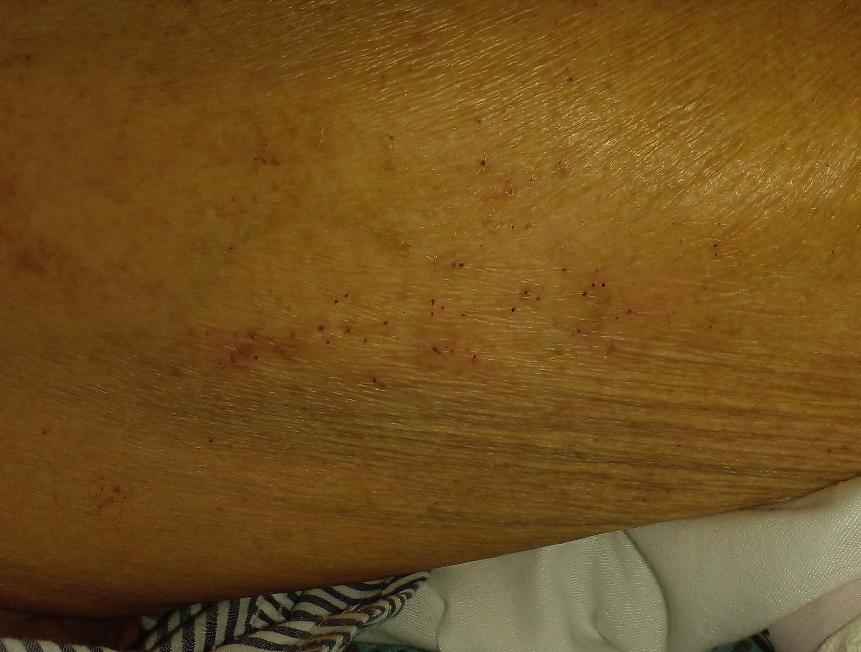
Figura 1. Se observan las lesiones antes de iniciar el tratamiento.
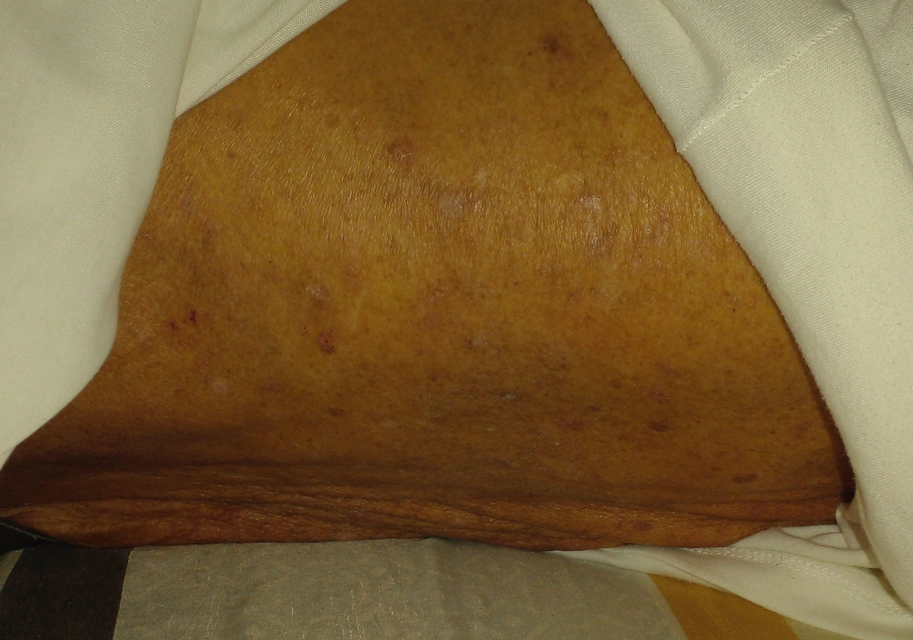
Figura 2. Se muestra el resultado de diez días de tratamiento.

DISCUSIÓN
La escabiosis es una enfermedad común en ambientes hospitalarios, debido a que en ocasiones no se realiza una correcta desinfección de las sábanas y a que los lugares donde habitan un gran número de personas son sitios de gran proliferación de esta condición. Además es muy frecuente, sobre todo en pacientes con una higiene personal deficiente o con recursos económicos limitados.
En el caso presentado, la distribución y las características de las lesiones y la presencia de prurito nocturno intenso, fueron elementos inconfundibles para el diagnóstico de la forma clásica de la sarna. Cabe mencionar que la escabiosis costrosa o sarna noruega es una variedad más agresiva, que se diferencia porque se produce principalmente en pacientes inmunosuprimidos (VIH/SIDA) y se caracteriza por lesiones descritas como placas extensas pruriginosas, queratósicas, eritemato escamosas de escamas gruesas y adherentes. La localización a nivel subungueal y en el cuero cabelludo son frecuentes en esta variedad pero no en la clásica ^{(1, 3)}
Con respecto al potencial de las plantas medicinales para curar o tratar ciertas patologías, existe cierto grado de desconocimiento. En muchos casos, tanto la población como los propios profesionales de la salud, consideran que el tratamiento con Fitoterapia es menos eficaz que los tratamientos convencionales.
Esto quedó en evidencia en un estudio realizado en Cuba con el objetivo de identificar el nivel de conocimiento que poseen los estudiantes de quinto año de la carrera de medicina sobre la Fitoterapia, donde el 65 % de los encuestados opinaron que esta tenía una menor eficacia que los tratamientos genéricos. ⁽⁹⁾
Tanto el paciente objeto de estudio en la presente investigación como sus familiares, no conocían sobre la posibilidad de emplear las plantas medicinales para tratar esta enfermedad. A pesar de conocer sobre las bondades de ciertas plantas de las que fueron empleadas, como la guayaba, la manzanilla y el neem, en un inicio se mostraron escépticos, pero el resultado final que se alcanzó, superó sus expectativas.
En relación con el régimen de tratamiento propuesto al paciente, se puede comentar que el mismo fue sustentado por una profunda investigación previa. Todas las plantas usadas, son de fácil acceso para la población y no representan ningún peligro para la ocurrencia de reacciones adversas.
La escoba amarga posee como principio activo la partenina o partenicina, que se ha usado como febrífugo. Además está caracterizada por la presencia de otras lactonas sesquiterpénicas como: coronofilina, hymenina, hysterina y tetracurina. También se han aislado ambrosanólidos y ácido p-metoxibenzoico. Es una planta de reconocida acción antiparasitaria. ⁽¹⁰⁾
Un estudio llevado a cabo por Barrios Castellanos y colaboradores con el objetivo de comparar la acción garrapaticida de la escoba amarga (Parthenium hysterophorus) sobre larvas de Rhipicephalus microplus, arrojó como resultado que los porcentajes de efectividad de los tratamientos del extracto acuoso e infusión de Escoba amarga, fueron de 14,26 y 13,90 % respectivamente. ⁽¹¹⁾
Si bien concluyeron que estas formulaciones no mostraron efectividad al quedar por debajo del 50 % de un 60 % necesario, sí reconocieron que en Cuba se ha incursionado, con buenos resultados, en el uso de estos productos naturales en el tratamiento de la escabiosis, tiña y herpes, tanto en animales como en humanos. ⁽¹¹⁾
Por su parte, el ajo es un potente antiinflamatorio, acaricida, amebicida, antibacteriano, antimicótico y antiséptico. Cuando es machacado se liberan los compuestos azufrados que le confieren su olor y sabor tan característico. El azufre es altamente tóxico para el Sarcoptes scabei, por lo que pocas cantidades del mismo son suficientes para eliminarlo. ^{(10, 12)}
En una investigación llevada a cabo en comunidades rurales de la provincia de Los Ríos  Ecuador con el objetivo de identificar las plantas medicinales utilizadas para el tratamiento de enfermedades de la piel, se identificaron 10 especies de plantas y sus aplicaciones terapéuticas en enfermedades dermatológicas. Entre estas plantas se encuentran la sábila (Aloe vera) y la manzanilla (Chamaemelum nobile) así como otras tres especies más de plantas que son empleadas como remedio para el prurito. ⁽¹³⁾
Enfermedades de la piel como el acné, quemaduras, prurito, son tratadas con la sábila. Según mencionan los comuneros, esta planta al ser utilizada a través de diversos métodos de preparación, permite prevenir y curar las afecciones dérmicas mencionadas. Esto se debe a las capacidades antiinflamatoria y cicatrizante que contienen los extractos acuosos de la planta, los cuales poseen propiedades terapéuticas en términos de inhibición antimicrobiana y facilitación del proceso de cicatrización. ⁽¹³⁾
Otra planta utilizada en el tratamiento del prurito es la manzanilla, por sus efectos antiinflamatorios y de protección local. Una revisión realizada por Vara Delgado y colaboradores con el objetivo de establecer las bases científicas del empleo de la manzanilla en el tratamiento de las enfermedades periodontales, arrojó como conclusión que la manzanilla posee un alto contenido de azuleno (camazuleno) su principio activo fundamental al que los autores atribuyen las propiedades antiinflamatorias, antimicrobianas, regeneradoras y cicatrizantes de la manzanilla, es considerada esta planta de probada eficacia terapéutica en el tratamiento de enfermedades periodontales agudas y crónicas. ⁽¹⁴⁾
La Guayaba (Psidium guajaba) tiene una importante acción antioxidante. Tradicionalmente, en Cuba se utilizan las hojas en baños como astringentes en la cura de las úlceras y de enfermedades cutáneas con prurito asociado como la sarna típica y costrosa, por ser un excelente secante natural en lesiones infecciosas de la piel. La decocción de las hojas se considera como un excelente remedio para la sarna humana y el prurito. ⁽¹⁰⁾
Por otra parte el Neem (Azadirachta indica), es un insecticida muy potente contra una gama considerable de especies de insectos, ácaros y nematodos, ya que actúa fundamentalmente destruyendo e inhibiendo el desarrollo de huevos, larvas o crisálidas. Tradicionalmente se prepara como muchas otras plantas medicinales que se emplean para el tratamiento de las enfermedades cutáneas, en forma de baños. Se escogen hojas tiernas de la planta, preferiblemente de dos a tres puñados y se dejan hervir en un litro de agua por alrededor de tres a cinco minutos. ⁽¹⁵⁾
Se recomienda que se realicen estudios sobre la efectividad de estas plantas para ser usadas en el tratamiento de la escabiosis; lo que permitirá que se diseñen nuevos productos industriales y formulaciones. Dentro de las limitaciones del presente estudio, se encuentra la falta de otras investigaciones con características similares que permitieran comparar resultados.

CONCLUSIONES
El empleo de plantas medicinales puede ser una alternativa terapéutica eficaz en casos donde no exista la disponibilidad de los medicamentos para el tratamiento convencional.

REFERENCIAS BIBLIOGRÁFICAS
1. Martínez Navarro J. Sarna noruega en adolescente supuestamente sano. Revista Electrónica Dr. Zoilo E. Marinello Vidaurreta [Internet]. 2020 [acceso: 21/05/2022]; 45(1). Disponible en: http://revzoilomarinello.sld.cu/index.php/zmv/article/view/1961.
2. García-Patos Briones V. Escabiosis. Buenas Tareas [Internet]. 2013 [acceso: 21/05/2022]. Disponible en: https://www.buenastareas.com/ensayos/Escabiosis/24367566.html
3. Aracena Toborga J, Antezana Llaveta G, Vargas Baspineiro ES. Sarna costrosa en un paciente diabético. Gac Med Bol [Internet]. 2019 [acceso: 21/06/2022]; 42(2): 163-167. Disponible en: https://search.bvsalud.org/gim/resource/en/biblio-1293180
4. Esquivel García B, Pérez Calix E, Ochoa Zarzosa A, García Pérez ME. Ethnomedicinal plants used for the treatment of dermatological affections on the Purépecha Plateau, Michoacán, México. Act. Bot. Mex [Internet]. 2018 [acceso: 21/05/2022]; (125): e1339. Disponible en: http://www.scielo.org.mx/scielo.php?script=sci_arttext&pid=S0187-71512018000400005&lng=es.
5. Véliz Rojas L. Representaciones sobre los cuidados con plantas medicinales en enfermeras de atención primaria en salud. Index Enferm. [Internet]. 2019 Dic [acceso: 21/05/2022]; 28(4): 189-193. Disponible en: http://scielo.isciii.es/scielo.php?script=sci_arttext&pid=S1132-12962019000300006&lng=es
6. Casals M. Sarna: una epidemia dentro de una pandemia. Piel. [Internet]. 2021 [acceso: 21/05/2022]; 36(5): 281283. Disponible en: https://www.elsevier.es/es-revista-piel-formacion-continuada-dermatologia-21-articulo-sarna-una-epidemia-dentro-una-S0213925121000757
7. Martínez Pallás I, Aldea Manrique B, Ramírez Lluch M, Vinuesa Hernando JM, Ara Martín M. Scabies outbreak during home confinement due to the SARS-CoV-2 pandemic. J Eur Acad Dermatol Venereol. [Internet]. 2020 [acceso: 21/05/2022]; 34(12):781783. Disponible en: https://onlinelibrary.wiley.com/doi/full/10.1111/jdv.16879
8. Abrahante Guillén D. Hojas de Cargo Dermatología. Holguín: Policlínico Máximo Gómez; 2020.
9. Plasencia Igarza TR, Godínez Pérez M, Escalona Guevara P, Pla Milanés OR, Arias Castro M. Conocimientos sobre Fitoterapia en estudiantes de 5to.año de la carrera de Medicina. Bayamo. 2019. Multimed [Internet]. 2020 [acceso: 21/05/2022]; 24(4): 727-740. Disponible en: http://scielo.sld.cu/scielo.php?script=sci_arttext&pid=S1028-48182020000400727&lng=es.
10. Fernández Sarmiento DM, Hernández Velázquez FM. Tratamiento alternativo de la escabiosis mediante la fitoterapia. Revista Cubana de Plantas Medicinales [Internet]. 2021 [acceso: 21/05/2022]; 6(1): 1-18. Disponible en: http://www.revplantasmedicinales.sld.cu/index.php/pla/article/view/1191/465

11. Barrios Castellanos R, Ortega Rodríguez C, Hernández Arencibia M, Fuantes Zaldívar M. Efecto acaricida de Escoba amarga (Parthenium hysterophorus) sobre larvas de Rhipicephalus Boophilus microplus. Ganadería [Internet]. 2018 [acceso: 21/05/2022]. Disponible en: https://www.engormix.com/ganaderia-carne/articulos/efecto-acaricida-escoba-amarga-t38897.htm
12. Guillamón E. Efecto de compuestos fitoquímicos del género Allium sobre el sistema inmune y la respuesta inflamatoria. Ars Pharm. [Internet]. 2018 [acceso: 21/05/2022]; 59(3): 185-196. 2018. Disponible en: https://scielo.isciii.es/pdf/ars/v59n3/2340-9894-ars-59-03-185.pdf
13. Gallegos Zurita M, Gallegos-Z D. Plantas medicinales utilizadas en el tratamiento de enfermedades de la piel en comunidades rurales de la provincia de Los Ríos - Ecuador. An Fac med. [Internet]. 2017 [acceso: 21/05/2022]; 78(3):315-321. Disponible en: http://dev.scielo.org.pe/scielo.php?script=sci_arttext&pid=S1025-55832017000300011
14. Vara Delgado A, Sosa González R, Alayón Recio CS, Ayala Sotolongo N, Moreno Capote G, Alayón Recio VC. Uso de la manzanilla en el tratamiento de las enfermedades periodontales. Rev. Arch Med Camagüey. [Internet]. 2019 [acceso: 21/05/2022]; 23(3):1025-0255. Disponible en: http://scielo.sld.cu/pdf/amc/v23n3/1025-0255-amc-23-03-403.pdf
15. Labrada Hechavarría Y, Cordoví Velázquez JM, Rapado Paneque M, Perdomo Rivera R. Actividad acaricida del aceite esencial del Azaridactha Indica en el tratamiento de la sarna demodécica del perro. Veterinaria (Montev.) [Internet]. 2015 Mayo [acceso: 21/05/2022]; 51(197): 2-2. Disponible en: http://www.scielo.edu.uy/scielo.php?script=sci_arttext&pid=S1688-48092015000100002&lng=es.

